С 26 февраля по 1 марта
на территории Могилевской области проходит профилактическая акция
«Ребенок – главный пассажир!»
ГАИ призывает всех взрослых повысить степень своего внимания к детям на дороге
Водители! При перевозке юных пассажиров обязательно используйте детские удерживающие устройства. Обращайте особое внимание на детей, находящихся вблизи дороги.
Уважаемые родители! Будьте примером для своих детей в строгом соблюдении Правил. Напоминайте им об осторожности и безопасном поведении на дорогах.

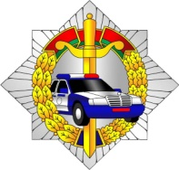
ГАИ УВД Могилевского облисполкома

